
Z68

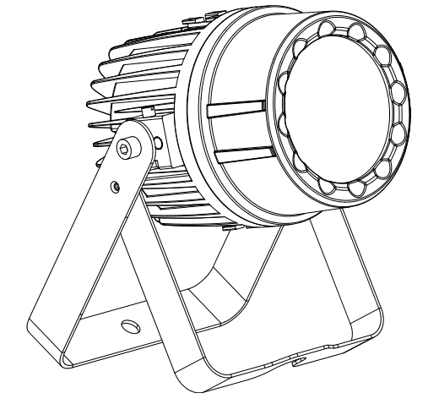

说明书
使用前请仔细阅读该说明书

目 录
安全指示.................................................2-3
技术参数...................................................4
DMX连接.................................................4-5
菜单操作.................................................5-7
通道表..................................................8-14
产品尺寸...............................................15-16
注意事项..................................................16
清洁与保养................................................16灯具连接图................................................17
保修卡....................................................18

感谢您选购我们的LED 灯。每一款灯都经过了严格的测试。请检查灯体在运输入过程中是否遭到损坏。如果发现零部件缺损，请事先联系厂家。请不要在没有任何通知的情况下擅自退回产品！

1. 安全向导

请仔细阅读此说明书，已包括了安装、使用和维护等重要信息

注 意

● 请保存此说明书，作为将来的咨询依据，如果你向其他用户推销此产
品，请确保他们也得到此手册。
● 在使用产品前，请打开仔细检查，看产品是否有运输造成的损伤
● 运行前确保电源电压与设备要求电源电压相符。
● 请把电源线接地，以防触电。
● 控制盒上的控制线严禁带电插拔。
● 维修、清洁设备前请先断开电源。
● 灯具必须安装在足够通风的地方，至少距离邻近表面 50CM，确保没有
任何通风孔被堵塞。
● 灯具运行的最高环境温度为 40℃，禁止在高于该温度的环境下运行。
● 灯具运行时表面温度可达 85℃，请勿徒手触摸。
● 出现严重运行故障时,立即停止使用该设备,不要试图独自维修,非专
业人士独自维修可导致其损坏和功能故障.请与我司技术人员联系。
● 运行时禁止触摸电源,高电压可能会引起电击危险。
● 当外壳、玻璃出现明显损坏时必须更换.
● 灯具运行时禁止触摸电线，以防电击。
● 灯光开启时请勿直视。

注意：
灯具内部没有用户可以使用的零部件。不要随便打开外壳，也不要自己修理。万一你的灯具需要维修，请与我司技术人员联系。

安装：

灯具应该用螺丝固定快锁挂钩上。要确保安装牢固，以防在运行时颤动滑落。还要确保连接灯具的结构能够支撑灯具 10 倍的重量。同时在安装灯具的时候们还要使用一条安全绳子能够支持灯具 12 倍的重量。

设备的安装应该由专业人员进行，同时还要安装在人们不能随意接触到的地方上面或者没有人随意经过的地方。

技术参数
● 光源：60W欧司朗四合一灯珠
● 灯珠寿命：≥50000小时
● 输入电压: AC100-260V ，50-60Hz
● 总功率：550W （8头）
● 光束角度：3.5°—45°
● 控制：自走、DMX512、声控、手动、RDM
● 通道数：23/28/35/43通道
● 防护指数: IP65
● 显示：LCD液晶显示屏，180°可旋转
● 信号输入/输出：三芯卡侬头插座
● 电源插座：PowerCon输入/输出
● 外观材质：铝合金压铸
● 灯头尺寸：181x140x140mm
● 单头净重：2.5kg

. 可单台吊架安装使用，可多台自由拼装使用
一个控制器最多控制8个灯头
220V电压条件下，可最大串联4个控制盒（32台灯）工作
110V电压条件下，可最大串联2个控制盒（16台灯）工作

净重：2.59 kgs
IP20

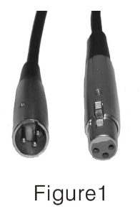
DMX链接

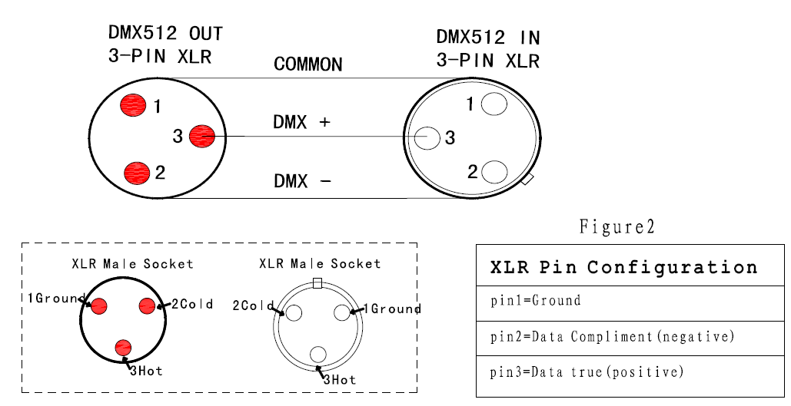

Pin1:地线 pin2:负极 pin3:正极

DMX 连接：为确保DMX 数据最佳发送，在灯具连接过程中尽量选择最短的连接路径。灯具通过DMX连接的顺序不会影响到DMX地址码。例如，一支灯具的地址码被设定为1，不论此灯具被连接在任一位置，都不会改变其地址码。这是由于DMX 控制器的原理决定。
操作方式：您可在以下三种模式下操作：
- 自走模式-灯具能够自动完成所有换色
- DMX控制模式-每台灯具能接受标准DMX512控台单独控制
- 主从模式-任何一台灯能够作为主机在前面的任意一种模式中工作，其它灯会作为从机同步工作。

菜单面板操作
在LED面板上共有四个按键：Menu菜单 Up上 Down 下 Enter 确认。


请按“MENU”键退出或返回上一个菜单，按“UP”或“DOWN”选择上下菜单翻动或数值调整，按“ENTER“确认

插电后，产品默认回到上次关电前的操作步骤，即后准备工作，具体详情，请参考以下信息：

显示板菜单设置
菜单（Menu) | 1.音控灵敏度（Mic Sense) |  | 001--100 | 音控灵敏度调节
菜单（Menu) | 2.语言（Language） |  | 1.英文（English) | 选择显示语言
菜单（Menu) |  |  | 2.中文（Chinese） | 选择显示语言
菜单（Menu) | 3.风扇设置（Fan Set） |  | 1.自动（Auto） | 选择风扇速度
菜单（Menu) |  |  | 2.低速（Low) | 选择风扇速度
菜单（Menu) |  |  | 3.高速（Hight) | 选择风扇速度
菜单（Menu) | 4.没信号时（No Signal） |  | 1.黑场（Black Out) | 选择灯具没信号时的状态
菜单（Menu) |  |  | 2.保持（Hold） | 选择灯具没信号时的状态
菜单（Menu) | 5.复位（Reset) |  | 1.Yes(是） | 复位
菜单（Menu) |  |  | 2.No（否） | 复位
菜单（Menu) | 6.恢复默认（Default) |  | 1.Yes（是） | 恢复出厂设置
菜单（Menu) |  |  | 2.No（否） | 恢复出厂设置
菜单（Menu) | 7.校正（Adjust) |  | Pass Word（密码）：up+down+up+down | 改变Pan/Tilt/Focus的数值可以校正角度；改变R/G/B/W的数值可以调整白平衡
菜单（Menu) |  |  | 1.Red(红）：0--255 | 改变Pan/Tilt/Focus的数值可以校正角度；改变R/G/B/W的数值可以调整白平衡
菜单（Menu) |  |  | 2.Greed(绿）：0--255 | 改变Pan/Tilt/Focus的数值可以校正角度；改变R/G/B/W的数值可以调整白平衡
菜单（Menu) |  |  | 3.Blue(蓝）：0--255 | 改变Pan/Tilt/Focus的数值可以校正角度；改变R/G/B/W的数值可以调整白平衡
菜单（Menu) |  |  | 4.White(白）：0--255 | 改变Pan/Tilt/Focus的数值可以校正角度；改变R/G/B/W的数值可以调整白平衡
地址 (Addr） |  |  | 001--512 | 设置地址码由001--512
反向 (Rever） | 1.Display |  | 1.YES 2.NO | 显示字体正反向切换
信息（Inform） |  |  | 1.CH Value | 显示所有通道信息
信息（Inform） |  |  | 2.Soft V1.0 | 程序版本号
模式（Mode) | 1.控台模式（DMX512） |  |  | 设置控制模式
模式（Mode) | 2.自走（Auto） |  | 1.Master | 设置控制模式
模式（Mode) |  |  | 2.Alone | 设置控制模式
模式（Mode) | 3.音控（Sound） |  | 1.Master | 设置控制模式
模式（Mode) |  |  | 2.Alone | 设置控制模式
模式（Mode) | 4.手动（Manual) | 1.Master | 1.Focus（调焦）:0--255 | 手动控制
模式（Mode) | 4.手动（Manual) | 1.Master | 2.Red(红）：0--255 | 手动控制
模式（Mode) | 4.手动（Manual) | 1.Master | 3.Greed(绿）：0--255 | 手动控制
模式（Mode) | 4.手动（Manual) | 2.Alone | 4.Blue(蓝）：0--255 | 手动控制
模式（Mode) | 4.手动（Manual) | 2.Alone | 5.White(白）：0--255 | 手动控制
模式（Mode) | 4.手动（Manual) | 2.Alone | 6.Strobe(频闪）：0-255 | 手动控制
通道（Channel) | 1.23Channels |  | 23通道 | 选择通道模式
通道（Channel) | 2.28Channels |  | 28通道 | 选择通道模式
通道（Channel) | 3.35Channels |  | 35通道 | 选择通道模式
通道（Channel) | 4.43Channels |  | 43通道 | 选择通道模式
通道表
23通道：
通道 | 功能 | DMX 数值 | 描述
1 | 调焦1 | 0--255 | 角度由小变大
2 | 调焦2 | 0--255 | 角度由小变大
3 | 调焦3 | 0--255 | 角度由小变大
4 | 调焦4 | 0--255 | 角度由小变大
5 | 调焦5 | 0--255 | 角度由小变大
6 | 调焦6 | 0--255 | 角度由小变大
7 | 调焦7 | 0--255 | 角度由小变大
8 | 调焦8 | 0--255 | 角度由小变大
9 | 总调光 | 0--255 | 从暗到亮进行线性调光
10 | 频闪 | 0--3 | 亮灯
10 | 频闪 | 4--203 | 同步频闪速度由慢到快（1HZ-25HZ）
10 | 频闪 | 204--255 | 随机频闪
11 | R调光 | 0--255 | 从暗到亮进行线性调光
12 | G调光 | 0--255 | 从暗到亮进行线性调光
13 | B调光 | 0--255 | 从暗到亮进行线性调光
14 | W调光 | 0--255 | 从暗到亮进行线性调光
15 | 调光模式 | 0--49 | 模式1
15 | 调光模式 | 50--99 | 模式2
15 | 调光模式 | 100--149 | 模式3
15 | 调光模式 | 150--255 | 模式4
16 | 色温 | 0--15 | 没有作用
16 | 色温 | 16--35 | R100%,G UP,B0%
16 | 色温 | 36--55 | R DOWM,G100%,B0%
16 | 色温 | 56--75 | R0%,G100%,B UP
16 | 色温 | 76--95 | R0%,G DOWM,B100%
16 | 色温 | 96--115 | R UP,G0%,B100%
16 | 色温 | 116--135 | R100%,G0%,B DOWM
16 | 色温 | 136--155 | R100%,G UP,B UP
16 | 色温 | 156--175 | R DOWM,G DOWM,B100%
16 | 色温 | 176--195 | R 100%,G 100%,B100%,W100%
16 | 色温 | 196--200 | 2800K
16 | 色温 | 201--205 | 3200K
16 | 色温 | 206--210 | 3500K
16 | 色温 | 211--215 | 4000K
16 | 色温 | 216--220 | 4500K
16 | 色温 | 221--225 | 5000K
16 | 色温 | 226--230 | 5500K
16 | 色温 | 231--235 | 6000K
16 | 色温 | 236--240 | 6500K
16 | 色温 | 241--245 | 7000K
16 | 色温 | 246--250 | 7500K
16 | 色温 | 251--255 | 8000K
17 | 宏颜色 | 0--9 | 没有作用
17 | 宏颜色 | 10--19 | 宏颜色1
17 | 宏颜色 | 20--29 | 宏颜色2
17 | 宏颜色 | ...（10个数一种） | ......
17 | 宏颜色 | 240--249 | 宏颜色23
17 | 宏颜色 | 250--255 | 宏颜色24
18 | 二进制图形选择 | 0--255 | 二进制图形选择
19 | 图案背景R | 0--255 | 图案效果红色
20 | 图案背景G | 0--255 | 图案效果绿色
21 | 图案背景B | 0--255 | 图案效果蓝色
22 | 图案背景W | 0--255 | 图案效果白色
23 | 复位 | 0--250 | 无功能
23 | 复位 | 251--255 | 灯体复位5s有效

28通道
通道 | 功能 |  | DMX 数值 | 描述
1 | 红 |  | 0--255 | 红色调光
2 | 红色微调 |  | 0--255 | 红色微调
3 | 绿 |  | 0--255 | 绿色调光
4 | 绿色微调 |  | 0--255 | 绿色微调
5 | 蓝 |  | 0--255 | 蓝色调光
6 | 蓝色微调 |  | 0--255 | 蓝色微调
7 | 白 |  | 0--255 | 白色调光
8 | 白色微调 |  | 0--255 | 白色微调
9 | 色温 |  | 0--15 | 没有作用
9 |  |  | 16--35 | R100%,G UP,B0%
9 |  |  | 36--55 | R DOWM,G100%,B0%
9 |  |  | 56--75 | R0%,G100%,B UP
9 |  |  | 76--95 | R0%,G DOWM,B100%
9 |  |  | 96--115 | R UP,G0%,B100%
9 |  |  | 116--135 | R100%,G0%,B DOWM
9 |  |  | 136--155 | R100%,G UP,B UP
9 |  |  | 156--175 | R DOWM,G DOWM,B100%
9 |  |  | 176--195 | R 100%,G 100%,B100%,W100%
9 |  |  | 196--200 | 2800K
9 |  |  | 201--205 | 3200K
9 |  |  | 206--210 | 3500K
9 |  |  | 211--215 | 4000K
9 |  |  | 216--220 | 4500K
9 |  |  | 221--225 | 5000K
9 |  |  | 226--230 | 5500K
9 |  |  | 231--235 | 6000K
9 |  |  | 236--240 | 6500K
9 |  |  | 241--245 | 7000K
9 |  |  | 246--250 | 7500K
9 |  |  | 251--255 | 8000K
10 | 宏颜色 |  | 0--9 | 没有作用
10 |  |  | 10--19 | 宏颜色1
10 |  |  | 20--29 | 宏颜色2
10 |  |  | ...（10个数一种） | ......
10 |  |  | 240--249 | 宏颜色23
10 |  |  | 250--255 | 宏颜色24
11 | 频闪 |  | 0--3 | 亮灯
11 |  |  | 4--203 | 同步频闪速度由慢到快（1HZ-25HZ）
11 |  |  | 204--255 | 随机频闪
12 | 总调光 |  | 0--255 | 从暗到亮进行线性调光
13 | 调光微调 |  | 0--255 | 调光微调控制
14 | 调光模式 |  | 0--49 | 模式1
14 |  |  | 50--99 | 模式2
14 |  |  | 100--149 | 模式3
14 |  |  | 150--255 | 模式4
15 | 调焦 |  | 0--255 | 调焦
16 | 图案变化 | 8头效果 | 0--9 | 没有作用
16 | 图案变化 | 8头效果 | 10--14 | 单色动态图案1
16 | 图案变化 | 8头效果 | 15--19 | 单色动态图案2
16 | 图案变化 | 8头效果 | ...（5个数一种） | ......
16 | 图案变化 | 8头效果 | 80--84 | 单色动态图案15
16 | 图案变化 | 8头效果 | 85--89 | 混色动态图案1
16 | 图案变化 | 8头效果 | 90--94 | 混色动态图案2
16 | 图案变化 | 8头效果 | ...（5个数一种） | ......
16 | 图案变化 | 8头效果 | 115--119 | 混色动态图案7
16 | 图案变化 | 5头效果 | 120--124 | 单色动态图案1
16 | 图案变化 | 5头效果 | 125--129 | 单色动态图案2
16 | 图案变化 | 5头效果 | ...（5个数一种） | ......
16 | 图案变化 | 5头效果 | 160--164 | 单色动态图案9
16 | 图案变化 | 5头效果 | 165--169 | 混色动态图案1
16 | 图案变化 | 5头效果 | 170--174 | 混色动态图案2
16 | 图案变化 | 5头效果 | ...（5个数一种） | ......
16 | 图案变化 | 5头效果 | 180--184 | 混色动态图案4
16 | 图案变化 | 随机变化 | 185--255 | 随机变化
17 | 图案效果速度 |  | 0--9 | 没有作用
17 |  |  | 10--132 | 正转，由快到慢（配合16通道）
17 |  |  | 133--255 | 反转，由慢到快（配合16通道）
18 | 图案平移 |  | 0--255 | 图案平移（配合16通道）
19 | 图案效果淡化 |  | 0--255 | 图案效果淡化
20 | 图案背景R |  | 0--255 | 图案效果红色
21 | 图案背景G |  | 0--255 | 图案效果绿色
22 | 图案背景B |  | 0--255 | 图案效果蓝色
23 | 图案背景W |  | 0--255 | 图案效果白色
24 | 图案调光 |  | 0--255 | 图案0-100%调光
25 | 背景调光 |  | 0--255 | 背景0-100%调光
26 | 前景频闪 |  | 0--255 | 前景频闪
27 | 背景频闪 |  | 0--255 | 背景频闪
28 | 复位 |  | 0--250 | 无功能
28 |  |  | 251--255 | 灯体复位5s有效

35通道
通道 | 功能 | DMX 数值 | 描述
1 | 调焦 | 0--255 | 角度由小变大
2 | 总调光 | 0--255 | 从暗到亮进行线性调光
3 | 频闪 | 0--3 | 亮灯
3 | 频闪 | 4--203 | 同步频闪速度由慢到快（1HZ-25HZ）
3 | 频闪 | 204--255 | 随机频闪
4 | R调光 | 0--255 | 从暗到亮进行线性调光
5 | G调光 | 0--255 | 从暗到亮进行线性调光
6 | B调光 | 0--255 | 从暗到亮进行线性调光
7 | W调光 | 0--255 | 从暗到亮进行线性调光
8 | 调光模式 | 0--49 | 模式1
8 | 调光模式 | 50--99 | 模式2
8 | 调光模式 | 100--149 | 模式3
8 | 调光模式 | 150--255 | 模式4
9 | 色温 | 0--15 | 没有作用
9 | 色温 | 16--35 | R100%,G UP,B0%
9 | 色温 | 36--55 | R DOWM,G100%,B0%
9 | 色温 | 56--75 | R0%,G100%,B UP
9 | 色温 | 76--95 | R0%,G DOWM,B100%
9 | 色温 | 96--115 | R UP,G0%,B100%
9 | 色温 | 116--135 | R100%,G0%,B DOWM
9 | 色温 | 136--155 | R100%,G UP,B UP
9 | 色温 | 156--175 | R DOWM,G DOWM,B100%
9 | 色温 | 176--195 | R 100%,G 100%,B100%,W100%
9 | 色温 | 196--200 | 2800K
9 | 色温 | 201--205 | 3200K
9 | 色温 | 206--210 | 3500K
9 | 色温 | 211--215 | 4000K
9 | 色温 | 216--220 | 4500K
9 | 色温 | 221--225 | 5000K
9 | 色温 | 226--230 | 5500K
9 | 色温 | 231--235 | 6000K
9 | 色温 | 236--240 | 6500K
9 | 色温 | 241--245 | 7000K
9 | 色温 | 246--250 | 7500K
9 | 色温 | 251--255 | 8000K
10 | 宏颜色 | 0--9 | 没有作用
10 | 宏颜色 | 10--19 | 宏颜色1
10 | 宏颜色 | 20--29 | 宏颜色2
10 | 宏颜色 | ...（10个数一种） | ......
10 | 宏颜色 | 240--249 | 宏颜色23
10 | 宏颜色 | 250--255 | 宏颜色24
11 | R1 LED 调光 | 0--255 | R1 LED 调光
12 | G1 LED 调光 | 0--255 | G1 LED 调光
13 | B1 LED 调光 | 0--255 | B1 LED 调光
14 | R2 LED 调光 | 0--255 | R1 LED调光
15 | G2 LED 调光 | 0--255 | G1 LED调光
16 | B2 LED 调光 | 0--255 | B1 LED调光
…… | …… | …… | ……
32 | R8 LED 调光 | 0--255 | R12 LED 调光
33 | G8 LED 调光 | 0--255 | G12 LED 调光
34 | B8 LED 调光 | 0--255 | B12 LED 调光
35 | 复位 | 0--250 | 无功能
35 | 复位 | 251--255 | 灯体复位5s有效

43通道
通道 | 功能 | DMX 数值 | 描述
1 | 调焦 | 0--255 | 角度由小变大
2 | 总调光 | 0--255 | 从暗到亮进行线性调光
3 | 频闪 | 0--3 | 亮灯
3 | 频闪 | 4--203 | 同步频闪速度由慢到快（1HZ-25HZ）
3 | 频闪 | 204--255 | 随机频闪
4 | R调光 | 0--255 | 从暗到亮进行线性调光
5 | G调光 | 0--255 | 从暗到亮进行线性调光
6 | B调光 | 0--255 | 从暗到亮进行线性调光
7 | W调光 | 0--255 | 从暗到亮进行线性调光
8 | 调光模式 | 0--49 | 模式1
8 | 调光模式 | 50--99 | 模式2
8 | 调光模式 | 100--149 | 模式3
8 | 调光模式 | 150--255 | 模式4
9 | 色温 | 0--15 | 没有作用
9 | 色温 | 16--35 | R100%,G UP,B0%
9 | 色温 | 36--55 | R DOWM,G100%,B0%
9 | 色温 | 56--75 | R0%,G100%,B UP
9 | 色温 | 76--95 | R0%,G DOWM,B100%
9 | 色温 | 96--115 | R UP,G0%,B100%
9 | 色温 | 116--135 | R100%,G0%,B DOWM
9 | 色温 | 136--155 | R100%,G UP,B UP
9 | 色温 | 156--175 | R DOWM,G DOWM,B100%
9 | 色温 | 176--195 | R 100%,G 100%,B100%,W100%
9 | 色温 | 196--200 | 2800K
9 | 色温 | 201--205 | 3200K
9 | 色温 | 206--210 | 3500K
9 | 色温 | 211--215 | 4000K
9 | 色温 | 216--220 | 4500K
9 | 色温 | 221--225 | 5000K
9 | 色温 | 226--230 | 5500K
9 | 色温 | 231--235 | 6000K
9 | 色温 | 236--240 | 6500K
9 | 色温 | 241--245 | 7000K
9 | 色温 | 246--250 | 7500K
9 | 色温 | 251--255 | 8000K
10 | 宏颜色 | 0--9 | 没有作用
10 | 宏颜色 | 10--19 | 宏颜色1
10 | 宏颜色 | 20--29 | 宏颜色2
10 | 宏颜色 | ......（10个数一种） | ......
10 | 宏颜色 | 240--249 | 宏颜色23
10 | 宏颜色 | 250--255 | 宏颜色24
11 | R1 LED 调光 | 0--255 | R1 LED 调光
12 | G1 LED调光 | 0--255 | G1 LED 调光
13 | B1 LED 调光 | 0--255 | B1 LED 调光
14 | W1 LED 调光 | 0--255 | W1 LED 调光
…… | …… | …… | ……
39 | R8 LED调光 | 0--255 | R12 LED 调光
40 | G8 LED调光 | 0--255 | G12 LED 调光
41 | B8 LED 调光 | 0--255 | B12 LED 调光
42 | W8 LED 调光 | 0--255 | W12 LED 调光
43 | 复位 | 0--250 | 无功能
43 | 复位 | 251--255 | 灯体复位5s有效

产品尺寸
控制盒：
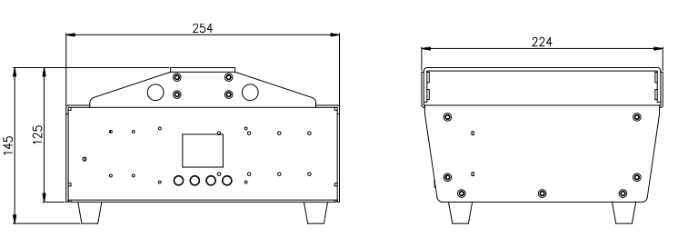

灯头：
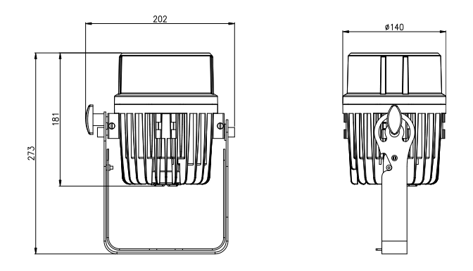

注意事项

1. 灯具在通电后灯珠被点亮时，应尽量避免直接目视灯珠所发出的光线。
2. 装卸或更换灯珠时，请务必先断切连接到该设备的主电源后，才能够打开设备上面安装灯珠的活动面盖。

故障处理

以下是在运行中常出现的一些问题。比附有一些解除故障的建议。
- 灯具不能运行，没有灯光，风扇损坏。
- 不受控台的控制
- 显示屏一亮一灭（闪烁），检查DMX信号连接器和信号线，看看是否连接正确。
- 显示屏不闪烁（一亮一灭），但对通知通道没有反应，检查地址码设置是否正确。
- 如果DMX信号传输断断续续，检查一下卡侬座与信号线是否良好。
- 尝试使用另外一个控制器。
- 检查一下是否DMX信号线和高压电线距离太近，那样会损坏或干扰信号电路。
- 有可能机器没有自检完。

灯具连接图

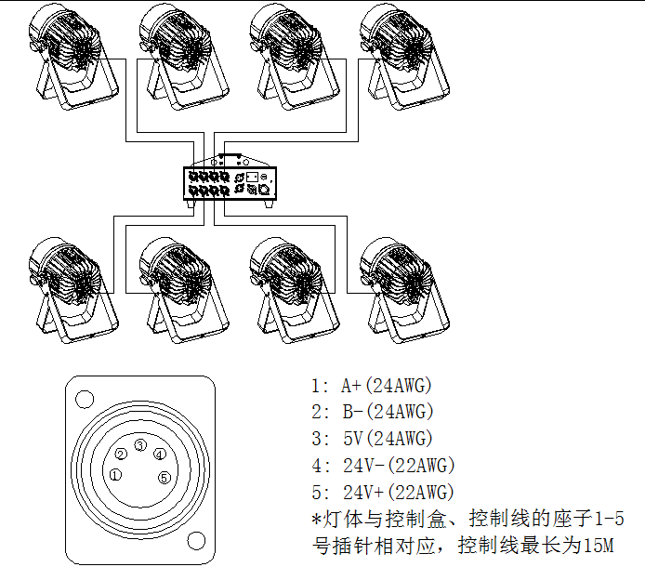

控制盒配置西尚5针3M防水信号线 （控制盒连接灯头的线）
● 严禁带电插拔控制线！！！

产 品 保 修 卡
产品名称：60W 防水调焦帕灯
产品型号：BO Z68 制造日期：
最终用户： 用户购买日期：
单位名称： 销售店：
地 址： 联系人：
联系人： 电话：
电 话： 盖章：
说明：以上各项空白必须由最终用户或销售点如实填写，盖章，否则恕不保修。（保修期和条款请见下面）
保修期：本产品自购买日起保修2年。
保修条款：
1、除人为损坏与自然灾害以外
2、保修期内在正常状态下使用本产品而发生的故障，可根据此保修条款的内容，出示本保修和购机有效单据（或复印件），运回本公司可享受无偿维修服务。
3、在保修期内，以下情况将实施有偿维修服务。
- 不能出示有效保修卡；
- 在保修卡上有漏记、涂改以及贸易销售名称；
- 由于不可抗力而造成的故障，损坏。
- 在运输、搬卸中造成的故障、损坏；
- 由于未能按照使用说明而造成的故障、损坏；
- 未经厂家授权或非专业人员对产品进行拆卸、修理、改装而造成的故障、损坏。
- 因使用非本厂认可或非本厂配套的遗失不补控制系统而造成的故障。
- 消耗品（灯泡）

感谢你阅读此说明书，请妥善保管此说明书，以便将来参阅！

